Лабораторная работа № 8
Поиск файлов. Перенаправление ввода-вывода. Просмотр запущенных процессов
Хохлачёва Полина Дмитриевна
Содержание

1 Цель работы
Ознакомление с инструментами поиска файлов и фильтрации текстовых данных. Приобретение практических навыков: по управлению процессами (и заданиями), по проверке использования диска и обслуживанию файловых систем.

2 Выполнение лабораторной работы
Определение файлов(рис. 1).
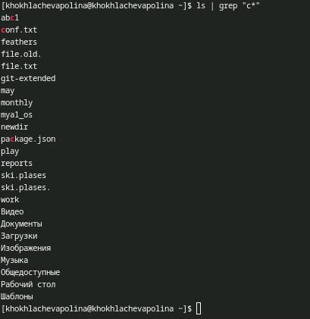
Рис. 1: Определение
Определение индентификатора(рис. 2).
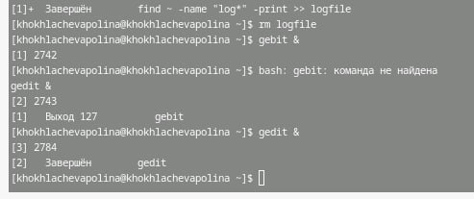
Рис. 2: Опредение
Прочтение терминала(рис. 3).
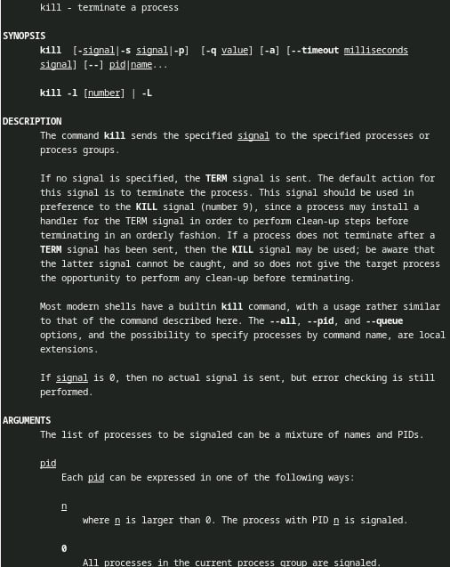
Рис. 3: Прочтение
Сколько места используется в ОС(рис. 4).
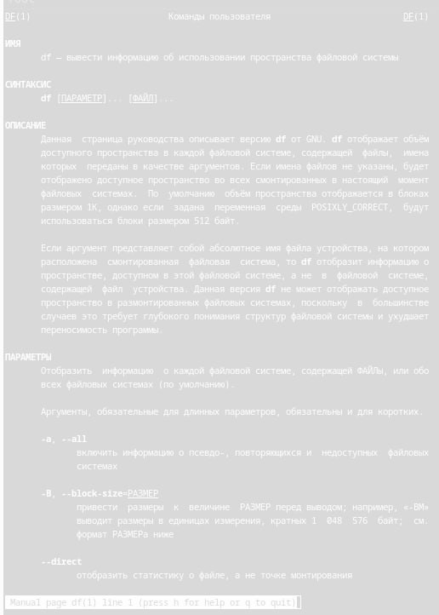
Рис. 4: Прочтение
Сколько суммарно(рис. 5).
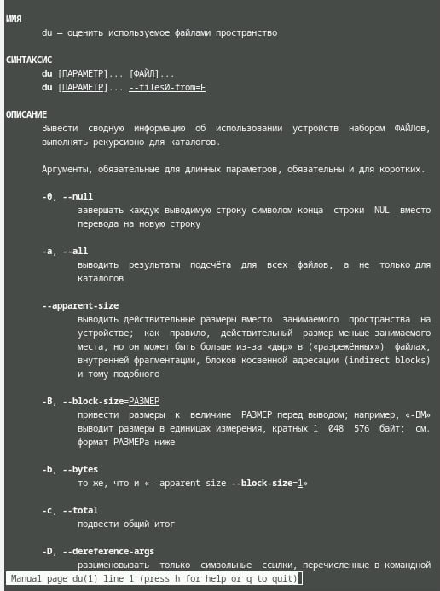
Рис. 5: Прочтение
Именно всех директорий(рис. ¿fig:006?).
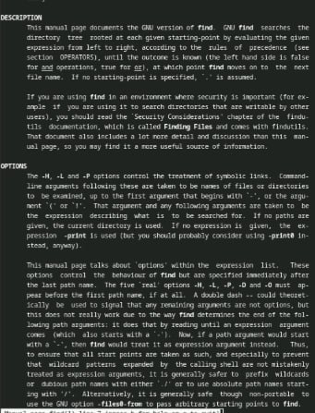 # Выводы
Ознакомились с инструментами поиска файлов и фильтрации текстовых данных. Приобрели практические навыкив: по управлению процессами (и заданиями), по проверке использования диска и обслуживанию файловых систем.

